45. Mistrovství floristů České republiky – Děčínská kotva 2016
18.5.2016 - Ve dnech 11. a 12. května se v Centru Pivovar v Děčíně uskutečnil 45. ročník nejstarší a nejprestižnější floristické soutěže v České republice, Mistrovství floristů ČR - Děčínská kotva 2016, jako součást městských slavností v Děčíně. Veřejnost měla možnost vidět dokončené práce v Centru Pivovar a na terasách děčínského zámku od 13. do 15. května 2016.
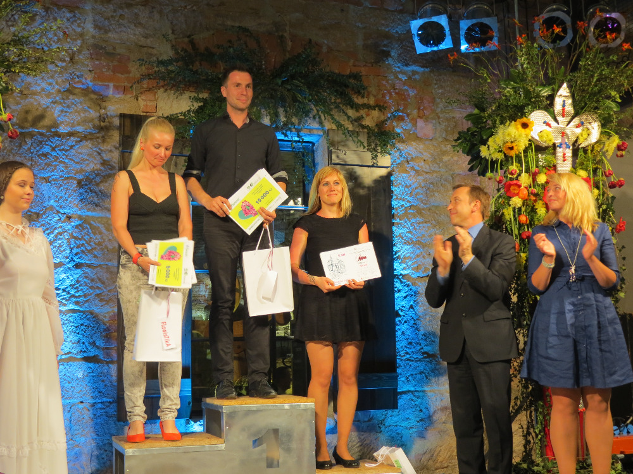
Hlavním pořadatelem Mistrovství floristů ČR je Střední škola zahradnická a zemědělská škola A. E. Komerse Děčín – Libverda, příspěvková organizace.
Vyhlašovatelem a spoluorganizátorem soutěže je Svaz květinářů a floristů ČR, díky kterému má Mistr florista ČR v kategorii senior (člen SKF ČR s nejvyšším bodovým ohodnocením) možnost reprezentovat ČR na mezinárodní floristické soutěži profesionálů - Europa Cup.
Děčínská kotva je rovněž nominační platformou pro evropský floristický šampionát juniorů Eurofleurs.
Letošní ročník nesl v duchu oslav 700. výročí narození významného evropského panovníka, českého krále Karl IV.
Přihlášení floristé soutěžili celkem ve čtyřech disciplínách, tři z nich byly předem zadané a jedna zůstala až do soutěže tajná. Všechny disciplíny byly provázány hlavní myšlenkou – společným názvem, který letos zněl: „Království květin a Karel IV., otec vlasti, řemesel, obchodu a zahradnictví”.
Do soutěže se přihlásilo 10 floristů do kategorie senior a třináct soutěžících do kategorie junior.
Součástí doprovodného programu ve čtvrtek 12. května byla od 15:30 přednáška pod názvem „Ohlédnutí za Europa Cupem 2016“, kde divákům přiblížila česká reprezentantka Klára Franc Vavříková spolu se šéfredaktorem časopisu Floristika Arnoštem Jílkem, proděkanem Zahradnické fakulty MENDELU Ing. Jiřím Martinkem, Ph.D. přípravy, zákulisí a celý průběh této prestižní evropské floristické soutěže, které se letos prostřednictvím Svazu květinářů a floristů ČR zúčastnila i Česká republika.
Slavnostním galavečerem s vyhlášením výsledku DK 2016 ve čtvrtek 12. 5. v 19 hodin v prostorách Centra Pivovar vyvrcholilo celé mistrovství.
Mistrem floristou ČR v kategorii senior se již po šesté stal známý florista Jaromír Kokeš, na druhém místě v celkovém pořadí seniorů se umístila pedagožka pořadatelské Střední školy zahradnické a zemědělské A. E. Komerse Děčín – LibverdaKarolína Žáčkováa na třetí příčce celkového pořadí seniorů stanula Ladislava Sodomková ze Zahradnického centra Brabec v Brně - Modřicích.
V kategorii juniorů byl absolutně nejúspěšnějším a titul Mistr florista ČR v kategorii junior získal Tomáš Hakl ze Střední školy zahradnické Kopidlno, v celkovém pořadí druhá byla studentka domácí Střední školy zahradnické a zemědělské A. E. Komerse Děčín – Libverda Iva Bouzková a na třetí místo v celkovém pořadí juniorů dosáhla Jana Březinová ze Střední školy zahradnické a technické Litomyšl. Časopis Floristika udělil cenu za nejkreativnější práci vystihující dané téma Tomáši Haklovi.
DĚČÍNSKÁ KOTVA 2016 – VÝSLEDKY
KATEGORIE SENIOR
SENIOR – „VE ZNAMENÍ KŘÍŽE“ – prostorové aranžmná
1. místo: Rebeka Elzerová, Zahradnická fakulta MENDELU
2. místo: Ladislava Sodomková, Zahradní centrum Brabec
3. místo: Karolína Žáčková, SŠZaZe A. E. Komerse, Děčín-Libverda
SENIOR – ,,PŘEKVAPENÍ PRO KARLA IV.“ – tajná disciplína
1. místo: Jaromír Kokeš, Dambořice
2. místo: Karolína Žáčková, SŠZaZe A. E. Komerse, Děčín-Libverda
3. místo: Ladislava Sodomková, Zahradní centrum Brabec
SENIOR – „ŠPERK PRO BUDOUCÍ KRÁLOVNU“ – svatební dekorace do vlasů
1. místo: Jaromír Kokeš, Dambořice
2. místo: Karolína Žáčková, SŠZaZe A. E. Komerse, Děčín-Libverda
3. místo: Ladislava Sodomková, Zahradní centrum Brabec
SENIOR – „ROH HOJNOSTI ŘEMESEL“ – květinová expozice
1. místo: Jaromír Kokeš, Dambořice
2. místo: Karolína Žáčková, SŠZaZe A. E. Komerse, Děčín-Libverda
3. místo: Jana Lenochová, Zahradnická fakulta MENDELU, Lednice
SENIOR – Celkový vítěz
1. místo: Jaromír Kokeš, Dambořice
2. místo: Karolína Žáčková, SŠZaZe A. E. Komerse, Děčín-Libverda
3. místo: Ladislava Sodomková, Zahradní centrum Brabec

MISTR FLORISTA ČR 2016 v kategorii SENIOR
Jaromír Kokeš, Dambořice

KATEGORIE JUNIOR
JUNIOR – „VE ZNAMENÍ KŘÍŽE“ – prostorové aranžmná
1. místo: Tomáš Hakl, Střední škola zahradnická, Kopidlno
2. místo: Filip Bracek, Střední zahradnická škola Rajhrad, p.o.
3. místo: Tereza Míčová, Střední škola zahradnická, Kopidlno
JUNIOR – ,,PŘEKVAPENÍ PRO KARLA IV.“ – tajná disciplína
1. místo: Tomáš Hakl, Střední škola zahradnická, Kopidlno
2. místo: Michaela Moudrá, Střední škola zahradnická a technická Litomyšl
3. místo: Iva Bouzková, SŠZaZe A. E. Komerse, Děčín-Libverda
JUNIOR – „ŠPERK PRO BUDOUCÍ KRÁLOVNU“ – svatební dekorace do vlasů
1. místo: Tomáš Hakl, Střední škola zahradnická, Kopidlno
2. místo: Michaela Moudrá, Střední škola zahradnická a technická Litomyšl
3. místo: Iva Bouzková, SŠZaZe A. E. Komerse, Děčín-Libverda
JUNIOR – „ROH HOJNOSTI ŘEMESEL“ – květinová expozice
1. místo: Jana Březinová, Střední škola zahradnická a technická Litomyšl
2. místo: Tomáš Hakl, Střední škola zahradnická, Kopidlno
3. místo: Marek Šafář, Bohemiaseed s.r.o., Praha.
JUNIOR – Celkový vítěz
1. místo: Tomáš Hakl, Střední škola zahradnická, Kopidlno
2. místo: Iva Bouzková, SŠZaZe A. E. Komerse, Děčín-Libverda
3. místo: Jana Březinová, Střední škola zahradnická a technická Litomyšl

MISTR FLORISTA ČR 2015 v kategorii JUNIOR
Tomáš Hakl, Střední škola zahradnická, Kopidlno

ZVLÁŠTNÍ CENA VYDAVATELSTVÍ PROFI PRESS ZA NEJKREATIVNĚJŠÍ ARANŽMÁ
Tomáš Hakl, Střední škola zahradnická Kopidlno
Kromě vyhlášení výsledků mohlo na bezmála tři sta hostů galavečeraobdivovat přehlídku historických svatebních šatů nebo vítězné svatební květinové dekorace do vlasů přímo na modelkách.
Do floristické síně slávy byl uveden pan Jiří Dvořák a zpestřením večera byl i křest nové publikace vydavatelství ProfiPress s.r.o. pod názvem Natur floristika, jejíž kmotrou se stala Ing. Klára Franc Vavříková, letošní reprezentantka České republiky na Evropském šampionátu profesionálních floristu Europa Cup 2016 v italském Janově.
Na závěr večera, před slavnostním vyhlášením Mistrů floristů České republiky, zazpívala floristům a přítomným divákům
Eva Pilarová.

